



**Julián B. Sánchez López**

1º Desarrollo de aplicaciones Web

SOLVAM F.P.

Contenido

1. **Enunciado**

Se ha producido un grave crimen en una de las regiones que conforman el mundo de League of Legends, Runeterra. Alguien ha robado las cápsulas de Hextech, una fuente de energía mágica que abastece toda la región, sin ella la región de Piltover se verá condenada a su desaparición. Tu misión es encontrar al jugador que ha robado Arcane y al campeón que ha utilizado para llevar a cabo tal fechoría. Para ello dispones de la siguiente información.

Los encargados de controlar todo lo que pasa en el LoL son los jugadores, cada uno de estos tiene asociado:

* Un identificador numérico único.
* Un nombre el cual también ha de ser único y como mucho podrá tener 30 caracteres.
* Una liga a la que pertenece. Pueden ser (de peor a mejor): Bronce Plata, Oro o Maestro.
* Unos puntos de liga representados por un valor numérico entero el cual como máximo puede ser 9.999.
* Una cantidad de monedas utilizadas para comprar los diferentes personajes que existen en el juego, las cuales siempre serán un valor entero positivo.

Cada uno de estos jugadores puede comprar los campeones disponibles para poder jugar con ello, cada vez que un jugador utiliza un campeón acumula puntos de maestría, un valor numérico entero que representa qué tan bien utiliza un jugador dicho personaje.

Un campeón, a su vez, puede ser comprado y utilizado por varios jugadores y disponemos de la siguiente información sobre ellos:

* Un identificador numérico único.
* Un nombre el cual también ha de ser único y como mucho podrá tener 30 caracteres.
* Una clase a la que pertenece, esta puede ser: tirador, mago, luchador o asesino.
* Una fecha que indica el día en el que dicho personaje fue lanzado.
* Un precio que representa el valor numérico entero que deben pagar los jugadores con sus monedas para adquirir dicho personaje.

Los personajes cuentan con una serie de habilidades para atacar o defenderse de sus enemigos, cada personaje puede tener varias habilidades diferentes, sin embargo, las habilidades son únicas de los personajes, es decir, no pueden existir varios personajes con la misma habilidad. Tampoco puede existir una habilidad que no sea utilizada por ningún personaje.

De las habilidades disponemos de la siguiente información:

* Un identificador numérico único.
* Un nombre el cual también ha de ser único y como mucho podrá tener 50 caracteres.
* Los puntos de energía que consume la habilidad al ser utilizada, representada por un valor numérico positivo, dicho valor puede ser como máximo 999.
* El tiempo de enfriamiento de la habilidad, es decir, la cantidad de segundos que han de transcurrir hasta que la habilidad pueda ser utilizada otra vez.



1. **Diagrama E/R**

El primer paso para hallar al culpable del crimen es realizar el diseño E/R que nos permita organizar toda la información expuesta en el ejercicio anterior para poder trabajar sobre ella.

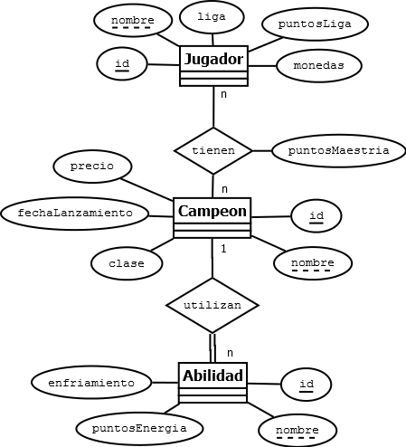

1. **Diseño lógico**

Una vez realiza el primer paso con éxito, tu siguiente tarea es transformar el diagrama E/R a un modelo lógico para poder continuar con la investigación.

Jugador (id, nombre, liga, puntosLiga, monedas)

CP: {id}

CAlt: {nombre}

Campeon(id, nombre, clase, precio, fechaLanzamiento)

CP: {id}

CAlt: {nombre}

Tienen(id, jugador, campeon, puntosMaestria)

CP: {id}

CAJ: {jugador} → jugador.id

CAJ: {campeon} → campeon.id

CAlt: {jugador, campeon}

Abilidad (id, nombre, puntosEnergia, enfriamiento, campeon)

CP: {id}

CAlt: {nombre}

CAj: {campeon} → Campeon.id

VNN: {campeon}

1. **SQL – Lenguaje de definición**

Este es el último paso antes de comenzar con la búsqueda es trasladar el modelo lógico realiza en el paso anterior a una base de datos en SQL. Crea la estructura de dicha base de datos con los a través del lenguaje de definición.

CREATE TABLE Jugador (  
 id INT AUTO_INCREMENT PRIMARY KEY,  
 nombre VARCHAR(30),  
 liga VARCHAR(10),  
 puntosLiga INT(4),  
 monedas INT UNSIGNED  
) ENGINE = INNODB;

CREATE TABLE Campeon (  
 id INT AUTO_INCREMENT PRIMARY KEY,  
 clase VARCHAR(20) ,  
 nombre VARCHAR(30),  
 fechaLanzamiento DATE,  
 precio INT UNSIGNED  
) ENGINE = INNODB;

CREATE TABLE Tienen (  
 id INT AUTO_INCREMENT PRIMARY KEY,  
 campeon INT,  
 jugador INT,  
 puntosMaestria INT UNSIGNED,

INDEX (campeon),  
 FOREIGN KEY (campeon) REFERENCES Campeon (id) ON UPDATE CASCADE ON   
 DELETE RESTRICT,  
 INDEX (jugador),  
 FOREIGN KEY (jugador) REFERENCES Jugador (id) ON UPDATE CASCADE ON   
 DELETE RESTRICT  
) ENGINE = INNODB;

CREATE TABLE Habilidad (  
 id INT auto_INCREMENT PRIMARY KEY,  
 nombre VARCHAR(50),  
 puntosEnergia INT UNSIGNED,  
 enfriamiento DECIMAL(5, 2) UNSIGNED,  
 campeon INT,

INDEX (campeon),  
 FOREIGN KEY (campeon) REFERENCES Campeon (id) ON UPDATE CASCADE ON   
) ENGINE = INNODB;